附件2*

“附件1”填表说明

为了减少您重复填表，同时也为了极大可能的降低信息填错的概率，我们为您提供了“智能小程序表格”，填表前请您仔细阅读以下填表说明。

1. 该表格中含有三张表格，黄色阴影处为必填项，

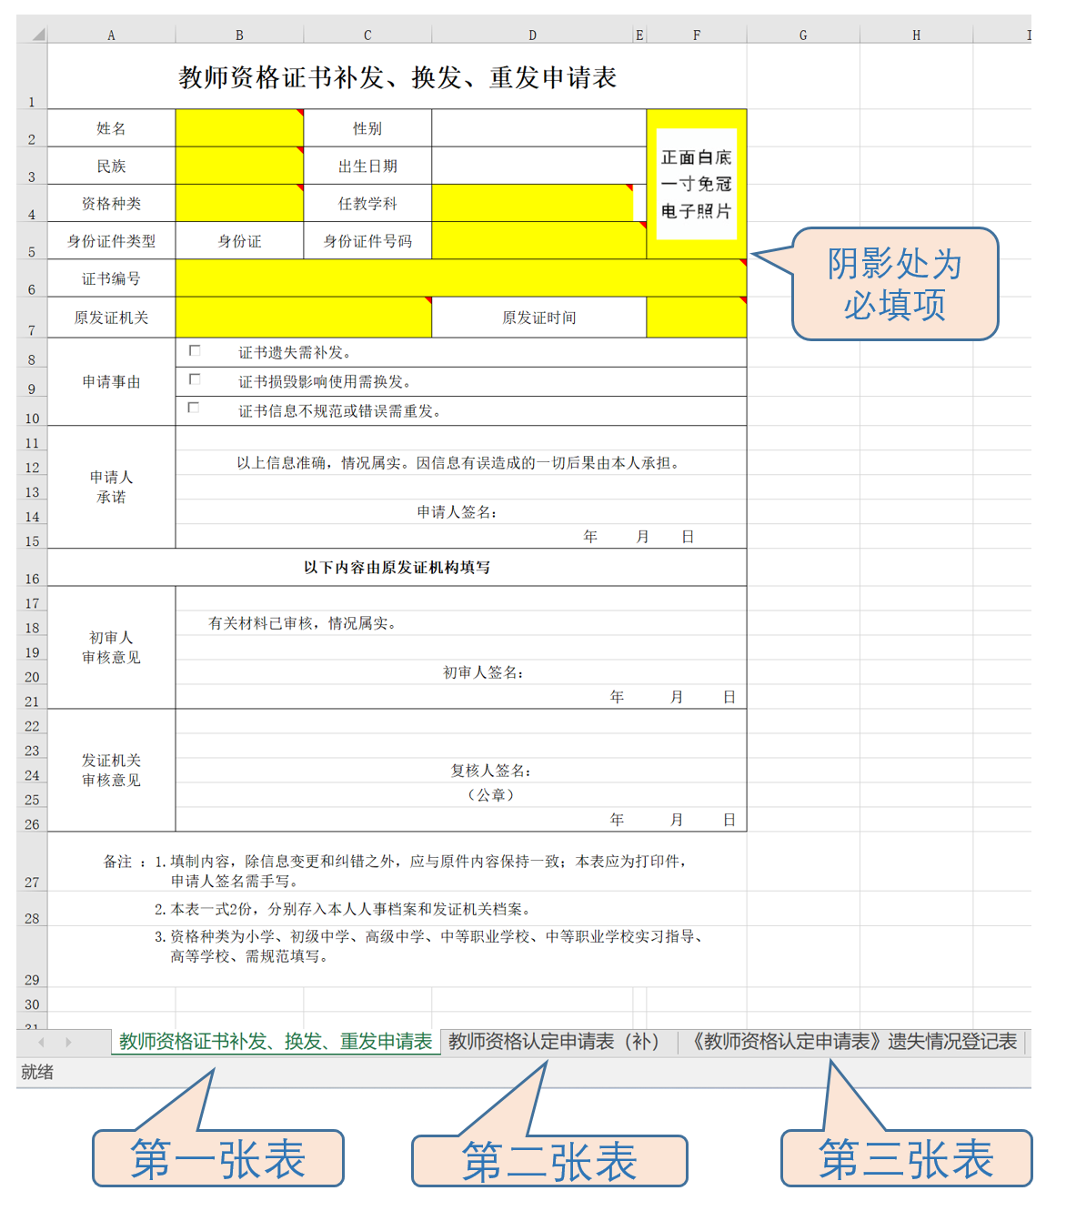如下图：

1. 此三张表格为联动表格，即：必须从第一张表格

开始填写。

（一）需要填写的每一项都附有批注说明，请按照批注要求填写；

（二）民族、资格种类、任教学科和发证机关，此四项有下拉菜单，在菜单中选择输入，同时支持模糊输入。

（三）身份证号码必须是18位，正确输入后，性别和出生日期项自动生成，如输入错误则会提示重新输入。

1. 证书编号：15—17位，请如实填写。
2. “申请事由”项无需填写。
3. 照片添加方法：

1.在照片处点右键----更改图片----选择文件内照片；

2.如寸照上传错误，不要删除，直接在照片上继续点右键----更改图片----重新选择正确的图片即可。

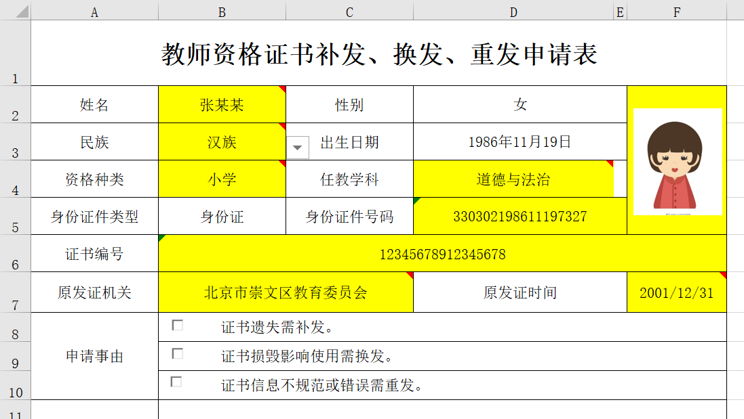 下图为第一张表格全部完成示例：

1. 第一张表格填完之后点击进入第二张表格，重复

性信息会在后面的表格自动输入。

1. 黄色阴影处为第二张表格需要输入的内容，照片上传

方法与第一张表格相同。

1. 政治面貌、专业技术职务、申请地类型、学历学位、普

通话水平测试等级项，在下拉菜单内选择填入，且选择应与取得教师资格证时情况一致。注意“学历学位”项有两个下拉菜单选项，切勿漏选。

1. 毕业学校和专业按取得证书时情况填写。
2. “通讯地址”为现在的地址；“联系电话”为正在使用

的11位手机号码。

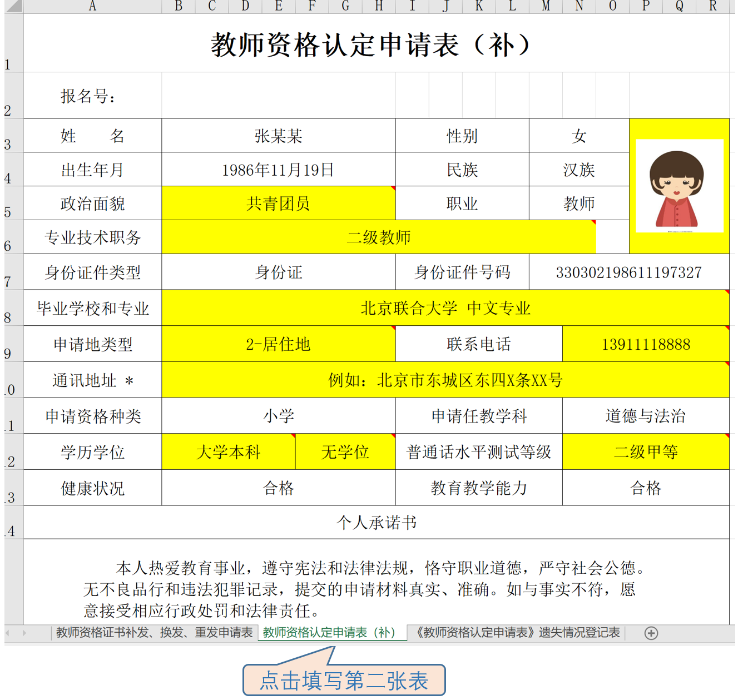下图为第二张表格全部完成示例：

1. 第三张表格只需上传寸照即可。注意：三张表格需使

用同一张照片。如图：

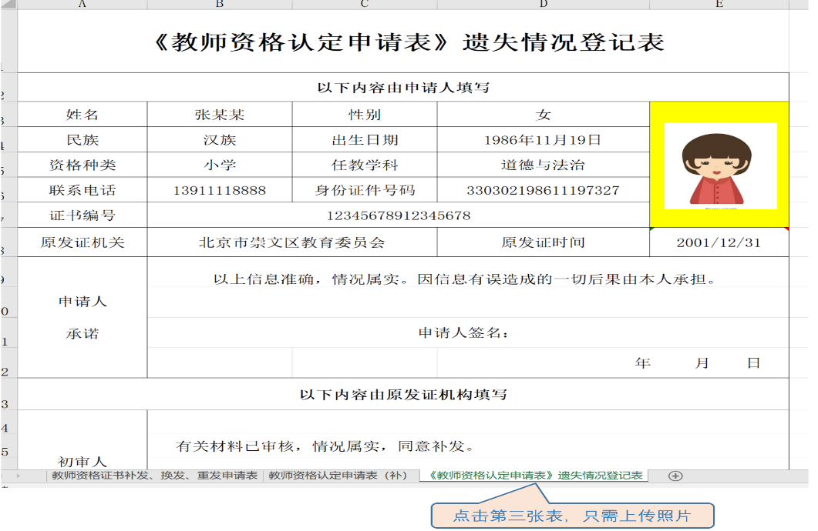

1. 以上三张表格打印纸质版，一式两份。签名处需在

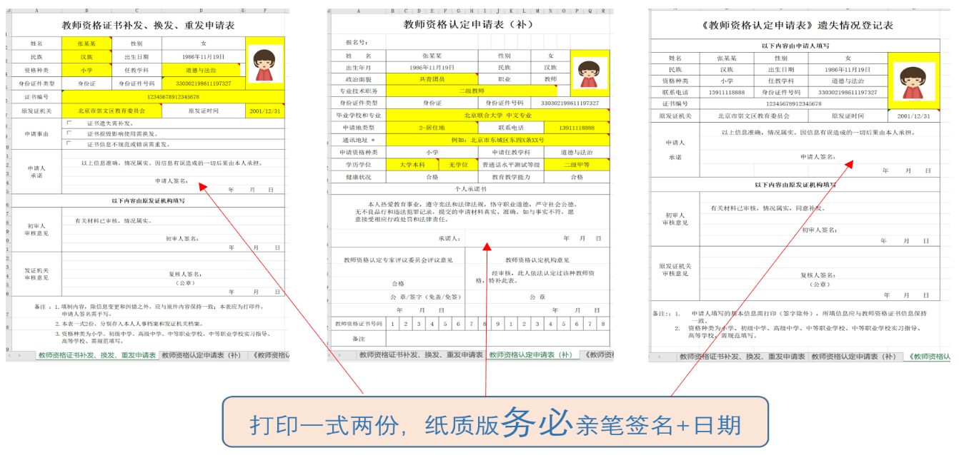纸质版上亲笔签名+日期。

1. 如无法填写上述智能表格，可依次填写下面三张普通

表格，打印要求同上。

**教师资格证书补发、换发、重发申请表**

|  |  |  |  |  |
| --- | --- | --- | --- | --- |
| 姓名 |  | 性别 |  | 正面白底一寸免冠电子照片 |
| 民族 |  | 出生日期 |  |
| 资格种类 |  | 任教学科 |  |
| 身份证件类型 |  | 身份证件号码 |  |
| 证书编号 |  | | |
| 原发证机关 |  | | 原发证时间 |  |
| 申请事由 | □证书遗失需补发。 | | | |
| □证书损毁影响使用需换发。 | | | |
| □证书信息不规范或错误需重发。 | | | |
| 申请人  承 诺 | 以上信息准确，情况属实。因信息有误造成的一切后果由本人承担。  申请人签名： 年 月 日 | | | |
| 以下内容由教育行政部门填写 | | | | |
| 初审人  审核意见 | 有关材料已审核，情况属实。    初审人签名： 年 月 日 | | | |
| 发证机关 审核意见 | 复核人签名：  （公章） 年 月 日 | | | |

备注：1．填制内容，除信息变更和纠错之外，应与原件内容保持一致；本表应为打印件，申请人签名需手写。

2．本表一式2份，分别存入本人人事档案和发证机关档案。

3. 资格种类为小学、初级中学、高级中学、中等职业学校、中等职业学校实习指导、高等学校需规范填写。

**教师资格认定申请表（补）**

报名号：

|  |  |  |  |  |  |  |  |  |  |  |  |  |  |  |  |  |  |  |  |  |  |
| --- | --- | --- | --- | --- | --- | --- | --- | --- | --- | --- | --- | --- | --- | --- | --- | --- | --- | --- | --- | --- | --- |
| 姓 名 |  | | | | | | | 性别 | | |  | | | | | | 正面白底一寸免冠电子照片 | | | | |
| 出生年月 |  | | | | | | | 民族 | | |  | | | | | |
| 政治面貌 |  | | | | | | | 职业 | | |  | | | | | |
| 专业技术职务 |  | | | | | | | | | | | | | | | |
| 身份证件类型 |  | | | | | | 身份证件号码 | | | | | | |  | | | | | | | |
| 毕业学校和专业 |  | | | | | | | | | | | | | | | | | | | | |
| 申请地类型 |  | | | | | | 联系电话 | | | | | | |  | | | | | | | |
| 通讯地址 * |  | | | | | | | | | | | | | | | | | | | | |
| 申请资格种类 |  | | | | | | 申请任教学科 | | | | | | |  | | | | | | | |
| 学历学位 |  | | | | | | 普通话水平  测试等级 | | | | | | |  | | | | | | | |
| 健康状况 | 合格 | | | | | | 教育教学能力 | | | | | | | 合格 | | | | | | | |
| 个人承诺书  本人热爱教育事业，遵守宪法和法律法规，恪守职业道德，严守社会公德。无不良品行和违法犯罪记录，提交的申请材料真实、准确。如与事实不符，愿意接受相应行政处罚和法律责任。  承诺人： 年 月 日 | | | | | | | | | | | | | | | | | | | | | |
| 教师资格认定专家评议委员会评议意见 | | | | | | | | | 教师资格认定机构意见 | | | | | | | | | | | | |
| 合格 | | | | | | | | | 经审核，此人依法认定过该种教师资格，特补此表。 | | | | | | | | | | | | |
| 公 章/签字（免盖/免签）  年 月 日 | | | | | | | | | 公 章  年 月 日 | | | | | | | | | | | | |
| 教师资格证书  号码 |  |  |  |  |  |  | | |  |  | |  |  |  |  |  | |  |  |  |  |
| 备注 |  | | | | | | | | | | | | | | | | | | | | |

注：本表一式贰份。一份存入申请人人事档案，一份由认定机构归档保存。

**教师资格认定申请表（补）填表说明**

一、经原认定机构（或现接替机构）核实曾依法获得过教师资格但缺失法定凭证《教师资格认定申请表》的，向原认定机构（或现接替机构）申请补制《教师资格认定申请表》。

二、本表中加“*”的信息按补制本表时的情况填写，其他信息按申请认定教师资格时的情况填写。

三、“申请地类型”按申请认定教师资格时的情况从下列内容中选择：

1、户籍所在地

2、居住地

3、就读学校所在地（注：仅限申请认定时为应届毕业生或在读研究生的人员）

4、任教高等学校所在地

5、国家统一考试所在地（注：仅限申请认定时使用港澳通行证或者五年有效期来往大陆通行证的人员）

四、“申请资格种类”为小学教师资格、初级中学教师资格、高级中学教师资格、中等职业学校教师资格、中等职业学校实习指导教师资格、高等学校教师资格，需规范填写

五、教师资格证书信息如需更正，法定凭证《教师资格认定申请表》未遗失的，不得申请补制《教师资格认定申请表》，可申请教师资格证书重发。

六、其他需要说明的情况，认定机构应当备注栏中注明。

七、本表一式贰份。一份存入申请人人事档案，一份由认定机构归档保存。

**《教师资格认定申请表》遗失情况登记表**

|  |  |  |  |  |
| --- | --- | --- | --- | --- |
| **以下内容由申请人填写** | | | | |
| 姓名 |  | 性别 |  | 打印电子照片 |
| 民族 |  | 出生年月 |  |
| 资格种类 |  | 任教学科 |  |
| 联系电话 |  | 身份证件号码 |  |
| 证书编号 |  | | |
| 原发证机关 |  | | 原发证时间 |  |
| 申请人  承 诺 | 以上信息准确，情况属实。因信息有误造成的一切后果由本人承担。  申请人签名： 年 月 日 | | | |
| **以下内容由原发证机构填写** | | | | |
| 初审人  审核意见 | 有关材料已审核，情况属实，同意补发。  初审人签名： 年 月 日 | | | |
| 原发证机关 审核意见 | 复核人签名：  （公章） 年 月 日 | | | |

备注：1.申请人填写的基本信息需打印（签字除外），所填信息应与教师资格证书信息保持一致。

2.资格种类为小学、初级中学、高级中学、中等职业学校、中等职业学校实习指导、高等

学校，需规范填写。